Министерство образования и молодежной политики Свердловской области



ГАПОУ СО «Екатеринбургский колледж транспортного строительства»

Отчёт по программе «**Практическое занятие 18**»

Выполнил: Ковязин Андрей Михайлович

Группа: ПР-21

Преподаватель: Мирошниченко Г. В.

2023

***Вариант 6..***

**Входные:**

numberphone: String

comment: String

namepol: String

**Выходные данные:**

**В ListView.**

**AlertDialog**

**Программа:**

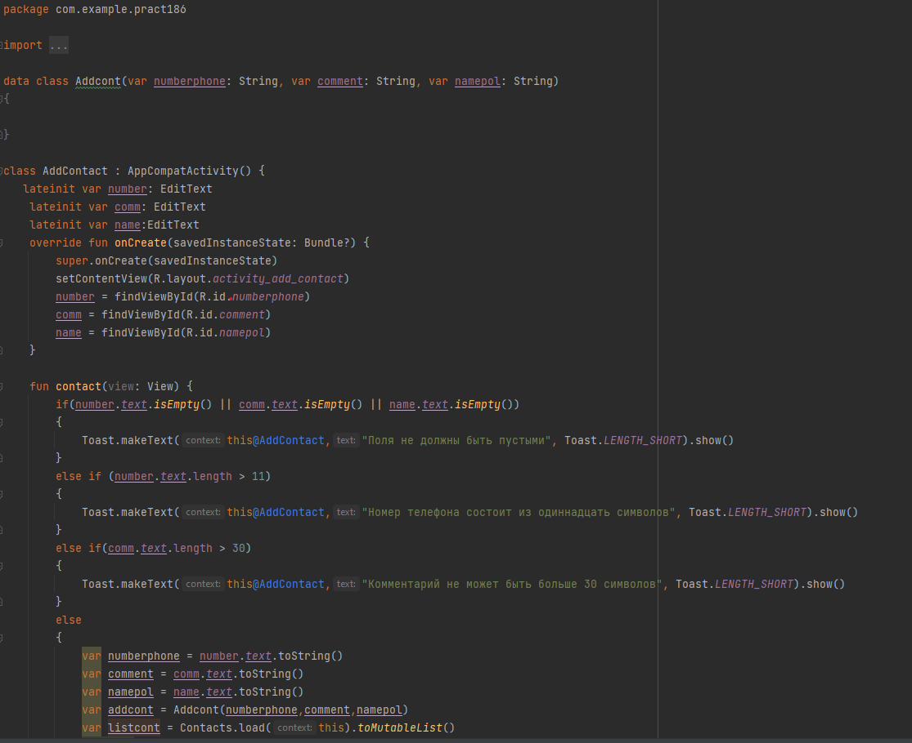

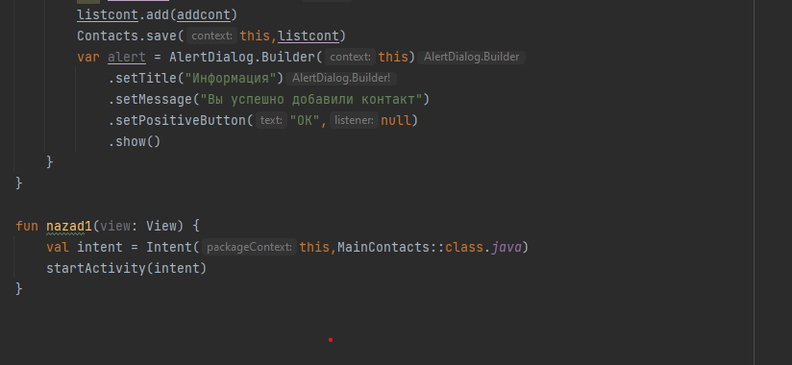

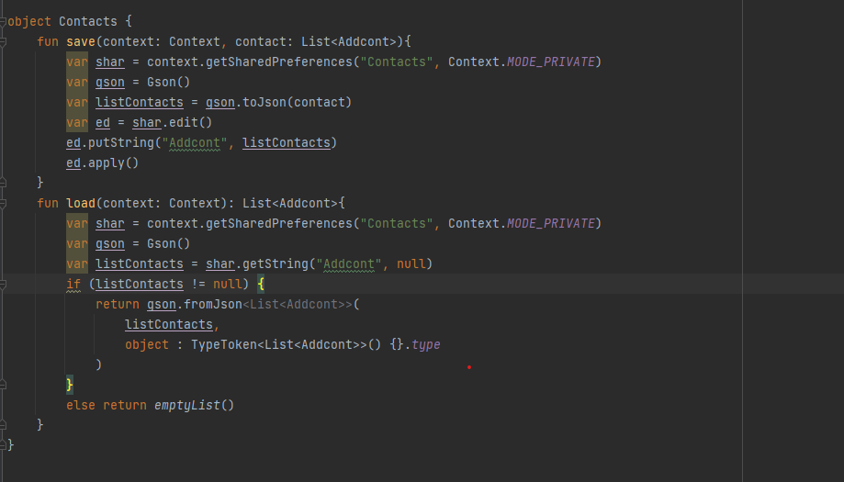

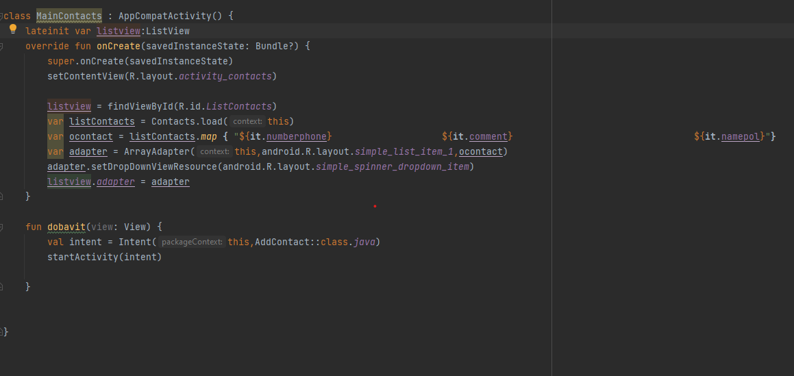

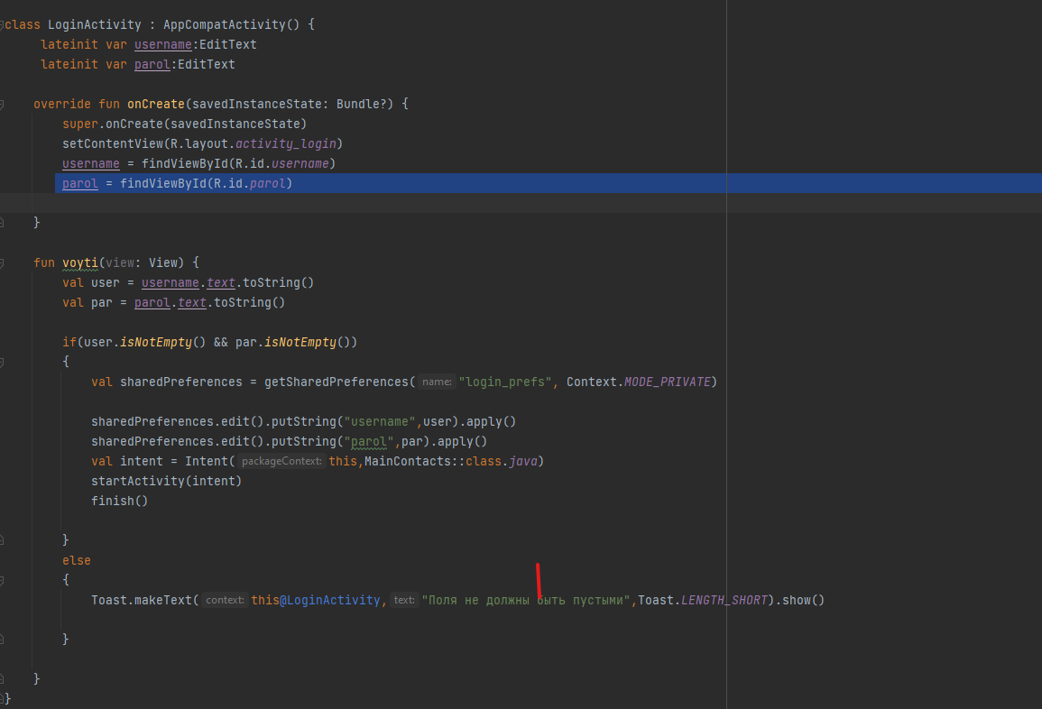

**Блок-Схемы**

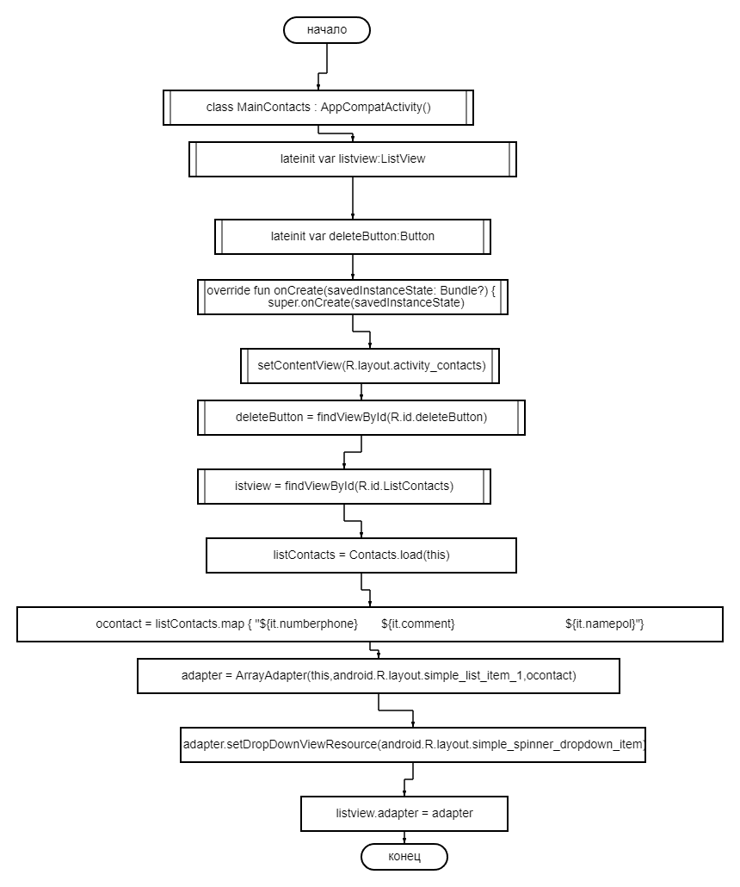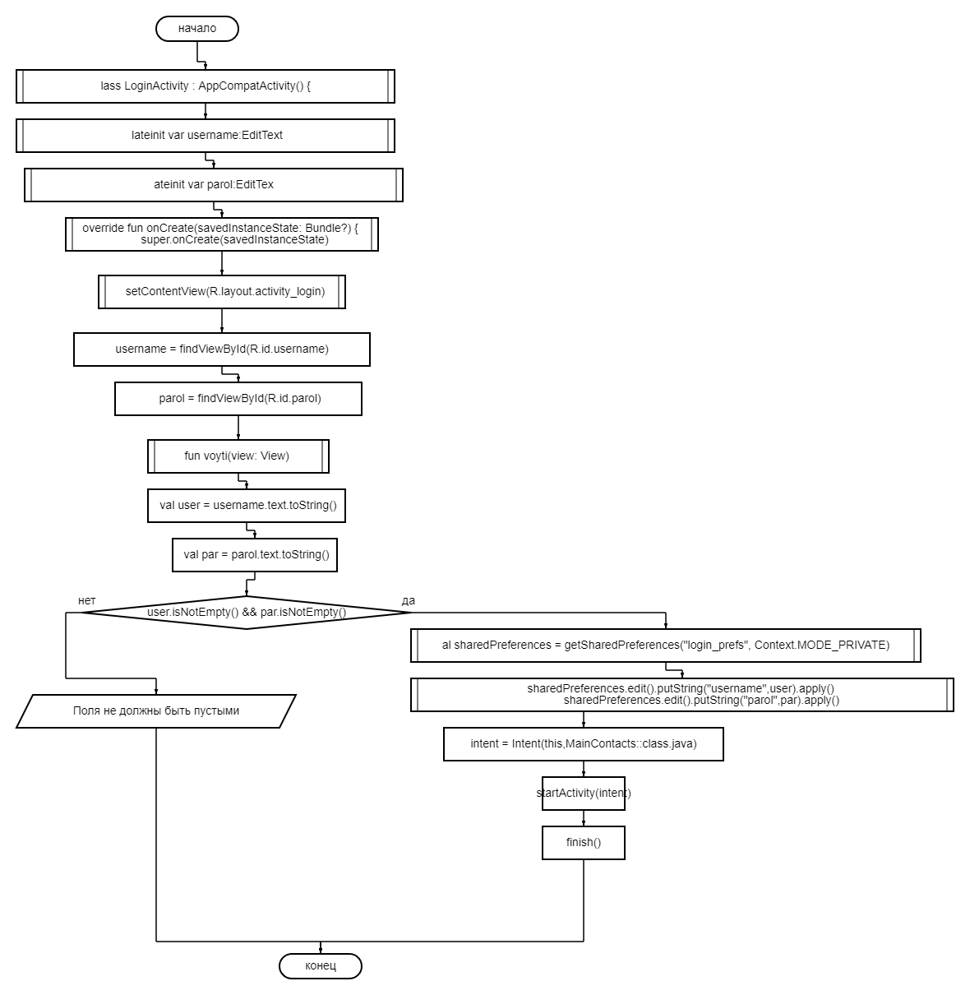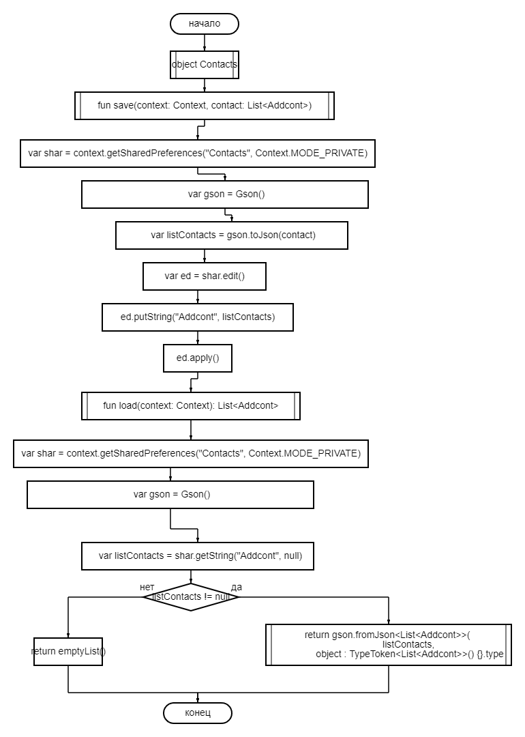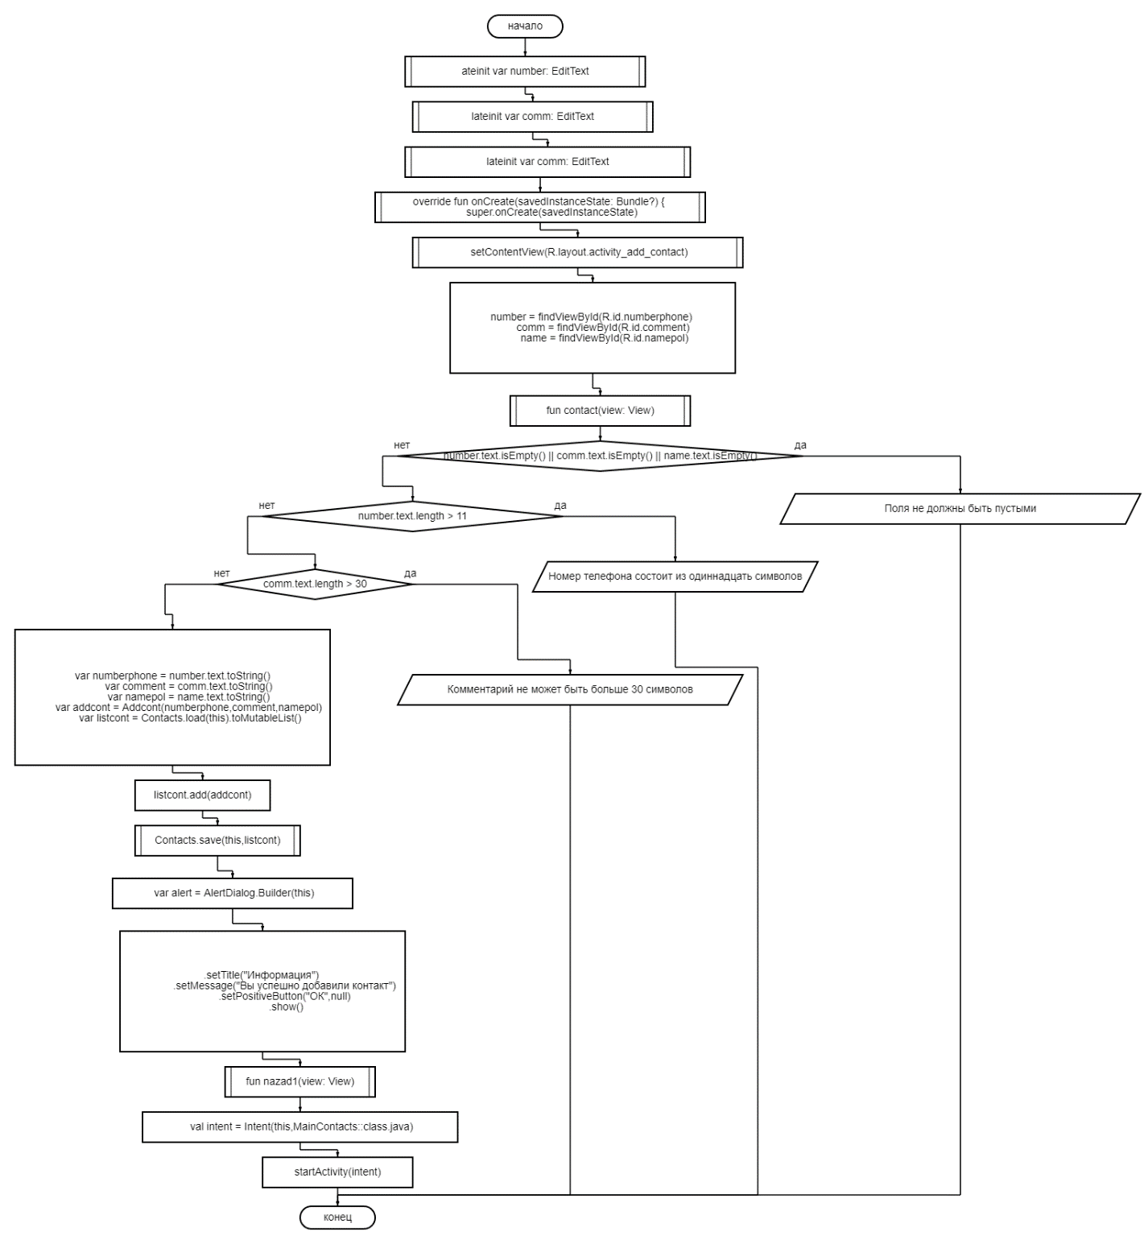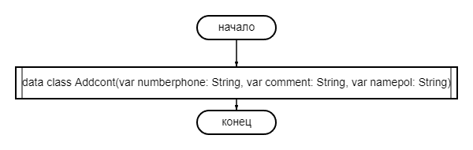

**Проверки:**

**Проверка на ввод(if else)**

**Проверка на номер(if else)**

**Проверка на комментарий(if else)**

**Вывод: Научился работать с gson.**